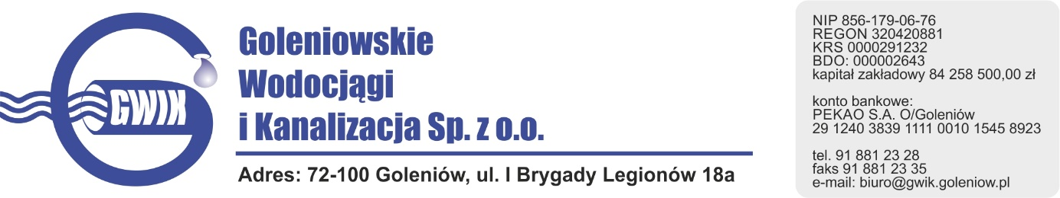
Goleniów 08.01.2021
OGŁOSZENIE O PRZERWIE W DOSTAWIE WODY

Goleniowskie Wodociągi i Kanalizacja Spółka z o.o. w Goleniowie informuje, iż w związku z pracami na przyłączu wodociągowym w ul. Konopnickiej w Goleniowie w dniu:
11.01.2021 r. (poniedziałek) zostanie wstrzymana dostawa wody do odbiorców w Goleniowie przy ulicy:
- Grota- Roweckiego
- Kochanowskiego
- Kasprowicza 14, 16, 18,20,22,24,26,28,30,32,34,36
- Konopnickiej 44, 46,48,50,51,52,54,55,56,57,58,59,59a,60,61,62,63,64
65,66,67,68,69,70,71,73,72,72a,74,75,76,77

Planowane godziny wstrzymania dostawy wody w godzinach od 9⁰⁰ do 11⁰⁰
Godziny w/w prac mogą ulec zmianie.

Przepraszamy za powyższe niedogodności.

